ch1 : Analyse fonctionnelle des produits

Objectif : analyser les prestations d’un produit commercialisable en vue de sa conception

Pour faire ces analyses on utilise des termes particuliers.

1 - Besoin et produit.

1) Expression du besoin et valeur d'usage

-Le ………….. est la nécessité ou le désir éprouvé par un utilisateur.

-La ………………. est l'expression d'un besoin (Exemple : Se protéger du soleil). Cette valeur d'usage est exprimée dans un …………………………………………. (CdCF).

2) Le produit et son marché

…………….., c'est ce qui est mis à la disposition d'un utilisateur pour répondre à son besoin.

Un produit peut être :
un ……………. (pétrole ; scooter),
un ……………. administratif ou industriel (demande de carte nationale d'identité ; chaîne de fabrication automobile),
un …………….. (un lycée ; une gare)

L'étude d'un produit commence par la définition préalable de ses limites par rapport à son environnement : c'est à dire sa …………………………………..

L'étude d'un produit se conduit selon un point de vue choisi. Les différents ……………….. peuvent être au niveau :
du ………….. ( pour le dossier d'étude)
du ……………… (dossier de fabrication)
du ……………….(politique commerciale)
de …………….. (notice d'emploi et d'entretien).

Le marché d'un produit est le lieu de rapprochement et de concentration des demandes et des offres de ce produit. Le prix d'un produit est son équivalent monétaire lors d'une transaction commerciale.
La loi de l'…….. et de la …………… assure la régulation du marché :
si l'offre est supérieure à la demande, les prix sont à la ……….
si l'offre est inférieure à la demande , les prix sont à la ………...

Le coût est la charge ou la dépense supportée par un intervenant économique par suite de la production ou de l'utilisation d'un produit.

Les cinq phases de la vie d'un produit sont :

la phase de ……………. (tests commerciaux sur quelques marchés),
la phase de …………………….. (pub),
la phase de ………………… ( le produit est connu, les ventes augmentent),
la …………….. (les ventes se stabilisent),
le ………….. désintérêt croissant pour le produit, apparition de nouveaux produits)

3) Démarche de « projet ».
La démarche de « projet » consiste à ………….., …………., ………. et ……….. un produit à partir d’un besoin à satisfaire. Le produit envisagé peut être entièrement nouveau ou être l’évolution d’un système existant.
A chaque phase on peut associer un outil d’expression de l’analyse fonctionnelle.

Besoins

Fonctions de service

Fonctions techniques
Produit
(solutions constructives)
Expression fonctionnelle du besoin
Description fonctionnelle du besoin
Approche
fonctionnelle
Approche
matérielle
4
2
1
3

→ Recherche du besoin fondamental → Recherche de solutions technologiques
1
3
Outil : …………….. Outil : …………..

→ Recherche des fonctions de services → Analyse descendante
2
4
Outil : ……………… Outil : ……………………….. (……..)

2 - Recherche du …………………………………..
• L’outil «bête à cornes» pose les questions suivantes pour le produit à étudier :
A qui rend service le produit ?
Sur quoi agit le système ?
A qui rend-il
service ?
Sur quoi agit-il ?
PRODUIT
Dans quel but le système existe-il ?
Dans quel but le système existe-il ?

PRODUIT
me1
me2
me3
me5
Frontière du produit en situation dans son environnement.
FP
Fc
me4

3 - Recherche des …………………………...
• Cette recherche consiste à faire figurer sur un graphique circulaire, appelé aussi «diagramme pieuvre», les éléments de l’environnement du produit.

On distingue deux types de fonctions de service :
- les …………………………. (FP) qui sont l’expression même du besoin. Chaque FP doit être représentée par une relation entre au moins deux milieux extérieurs (satellites) via le produit (pole central) ;
- les ……………………………. (FC) qui représentent les actions ou/et les réactions du produit par rapport au milieu extérieurs. Chaque FC doit être représentée par une relation entre le produit (pole central) et un milieu extérieur (satellite).
Recherche des fonctions de service FS
Fonctions Principales FP

Fonctions Contraintes FC
Elles sont exprimées par un verbe à l’infinitif traduisant l’action ou la réaction du produit par rapport au milieu extérieur.
4 - Recherche de …………………………………...
Lorsque les fonctions sont identifiées, cette méthode les ordonne et les décompose suivant une logique fonctionnelle pour aboutir (vers la droite) aux solutions techniques de réalisation. Cet outil d’analyse vise particulièrement l’analyse fonctionnelle d’un produit existant. Les fonctions connues sont écrites dans des rectangles ou boîtes ("vignettes rectangulaires FAST"). Elle s’appuie sur la technique interrogative suivante :
Quand cette fonction doit-elle être assurée ?
…….. ?
………….. ?
………….. ?
FONCTION
Pourquoi doit-elle être assurée ?
Comment doit-elle être assurée ?

5 - Méthode ……… (Analyse fonctionnelle descendante).
Elle reprend le principe précédant mais utilise des règles et un formalisme plus complexe. Ce type d’analyse, de décomposition fonctionnelle permet de modéliser et de décrire graphiquement des systèmes techniques. On procède par analyses successives descendantes, c’est à dire en allant du plus général vers le plus détaillé en fonction des besoins.

→ Fonction d’un système.
Une fonction d’un système est caractérisée par une ……. sur des matières d’œuvre, ou entrées. Les termes d’une fonction seront du type “Faire sur les entrées pour produire de la valeur ajoutée*”.
* : valeur ajoutée (VA) = Valeur supplémentaire apportée à la matière d’œuvre après passage dans le système.
Valeur ajoutée = Matière d’œuvre état sortant - Matière d’œuvre état entrant

→ Données d’entrée.
Les données d’entrée, ou entrées, sont les ………………..** modifiées par la fonction du système. Elles peuvent être de trois types :
** : matière d’œuvre (MO) = Elément d’entrée sur lequel le système agit.
Sur quoi le système agit-il ?
- produit (matière) ;
- énergie ;
- information.

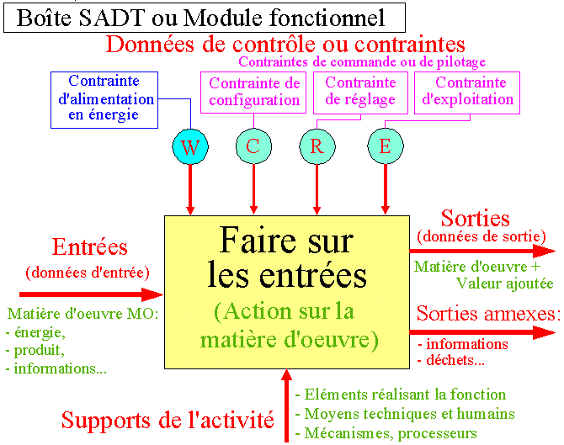
→ Données de sortie.
Ce sont principalement les matières d’œuvre munies de leur ………………….
S’ajoutent à ces matières d’œuvre sortantes :
- des comptes rendus ;
- des pertes énergétiques et des rebuts.

→ Données de contrôle ou contraintes.
Ce sont les paramètres qui ………..ou …… la réalisation d’une fonction.
Ces paramètres, ou données de contrôle se classent en quatre catégories.
- données de contrôle énergétiques (W) ;
- données de contrôle d’exploitation (E) ;
- données de contrôle de configuration (C) ;
- données de contrôle de réglage (R).

→ Supports de l’activité.
Ce sont les éléments physiques ou technologiques qui ………… la fonction.

